

Presentación

Paranoia escape rooM

# Què es un juego de escape

Un Escape Room se define de una manera muy sencilla: **“Un grupo de personas es encerrado voluntariamente en una habitación y mediante una serie de pistas y enigmas tiene que conseguir escapar de ésta en un tiempo determinado”.**

En Paranoia Escape Room nuestros juegos son básicamente habitaciones modificadas tipo película, tenemos una ambientación especial, efectos de sonido entre otras cosas, la idea es que tú con tu grupo de amigos ingresan y el objetivo es salir de la habitación en menos de 60 minutos, pero para salir tienen que resolver una serie acertijos, encontrar llaves ocultas, abrir mecanismo con su ingenio y trabajo en equipo.

Es una actividad entretenida para pasar un excelente rato y fortalecer los lazos de comunicación y convivencia entre amigos, familias, grupos de trabajo, niños, etc.

# Paranoia escape room

Paranoia Escape room , es un emprendimiento 100% nacional, el cual es el resultado de una asociaciòn entre dos amigos apasionados por el sector del entretenimiento y los juegos de escape, esta pasion ha permitido plasmar esta idea en la ciudad de Quito, los esfuerzos por ,materializar este productos durante todo este tiempo ha dado como resultado una acogida importante en la ciudad de Quito, han pasado por nuestras salas según nuestras estadisticas mas de 2000 personas las cuales han valorado muy bien el servicio que brindamos.

Nuestro Escape Room busca potenciar un entretenimiento diferente que permita fortalecer el trabajo en equipo mediante una actividad lùdica , que brinde una experiencia a nuestros usuarios , actualmente somos pioneros en la tematica del terror, este generò como tal nos permite jugar con la psicologia de nuestros usuarios y analizar su comportamiento en situaciones de stress y resolucion de problemas por lo que consideramos una oportunidad para el desarrollo del talento humano.

Durante este ultimo año hemos alcanzado una gran valoracion por parte de nuestros usuarios , alcanzando una calificacion del 4,9 , Aquí algunas de las opiniones brindadas por nuestros usuarios.

# importancia de este tipo de actividad

Esta nueva actividad ha creado un nuevo sector en el mercado, un sector que está en total crecimiento: aunque parezca mentira, a la gente le gusta pagar para que les encierren en una habitación. Las búsquedas en Google de las palabras “Escape Room” a nivel mundial no paran de crecer cada día más Las búsquedas se han multiplicado por 100 desde el 2013”.

De esta manera, este modelo de negocio es todo un éxito, a nivel mundial, la cuna del emprendimiento en España como afirma el estudio de Fabregá, M. B., & Nicolau, A. R. (2016): Barcelona es considerada foco emprendedor por el entorno, infraestructuras, instituciones y cultura emprendedora que dan impulso a las nuevas iniciativas empresariales. Barcelona ha estado reconocida como Hub de emprendimiento, 1ª Smart City del mundo, 3ª ciudad del mundo en número de congresos internacionales, 4ª ciudad de Europa para inversión en start-ups, con un total de 39 fondos de capital riesgo, capital mundial del móvil y capital europea de la innovación.

Esta tendencia mundial se igual forma ha cruzado fronteras y ha penetrado en Latinoamérica, es así que en Quito se encuentra presente a través de Paranoia Escape Room como el primer Escape Room enfocado en el género de Terror.

# Clientes

Dentro del segmento de usuarios se han definido dos, el usuario personal y el empresarial, aquí una breve descripción de sus datos:

**USUARIOS PERSONALES**

Lo más importante en un juego de escape son los jugadores (los *escape-hunters*). Sin ellos el juego no tiene sentido. Para el análisis de clientes se seguirá la metodología triangular, es decir, se aplicarán diferentes métodos para éste.

**Datos generales del cliente**

*Características demográficas*

La mayoría de usuarios de escapes tienen entre 16 y 39 años según estadísticas reportadas por nuestras redes sociales, El género es indefinido, aunque hay una proporción de jugadores femeninos más grande que la masculina. Los clientes tienen un nivel adquisitivo medio a medio alto.

*Características geográficas*

El cliente se encuentra en el área metropolitana de Quito, que cuenta con una alta densidad urbana.

La mayoría de clientes se encontrarán en la zona central de Quito.

*Características de estilo de vida*

Al cliente potencial le interesa los *escape room*, el terror, el misterio, las películas y juegos de suspenso, le gusta vivir nuevas aventuras, los deportes extremos y le encanta superar retos.

Normalmente no encuentra escapes de terror de verdad ni reservas a última hora. Odia las pruebas que no tienen coherencia ni relación con la historia y que no están bien planteadas y/o diseñadas. No les gusta que el Game-Master entre en la sala.

Normalmente estudian y/o trabajan, pero en su tiempo libre realizan *escape rooms* de diferentes temáticas y frecuentemente visitan parques de atracciones.

**CLIENTES EMPRESARIALES**

A parte de los escape-hunters, PARANOIA cuenta con un cliente muy especial: **las empresas**. Como se podrá comprobar más tarde en el portafolio de productos esta tipología de clientes tiene sus propios productos: el pase estándar para empresas y el pase análisis para empresas, ambos permiten la integración del trabajo en Equipo, mejorar las habilidades y las relaciones interpersonales en el grupo, además de poder definir el perfil de cada integrante con el producto análisis.

Las características de este tipo de empresa son:

* PYMES o grandes empresas del área de Quito y sus alrededores
* Son activas en la formación de sus empleados
* Quieren mejorar las habilidades del equipo
* Buscan definir el perfil de sus trabajadores
* Quieren fomentar las relaciones interpersonales y se preocupan por el bienestar general de sus trabajadores

# productos

Actualmente dentro de nuestras atracciones tenemos dos juegos, Masacre en Texas y la Cabaña , estas dos opciones de juego en futuros meses se veran complementadas con nuevas salas de juego, adicionalmente hemos desarrollo una tematica movil que permite trasladar un escape room al lugar que nuestros usuarios deseen.

Detalle de los productos

**Masacre en Texas**: En Plainfield Estados Unidos están ocurriendo una serie de asesinatos y tumbas profanadas, después de investigaciones se sospecha de Ed Gein. Quien vive en las afueras de la ciudad.

​

Tu y tus compañeros continúan las investigaciones mientras desciende al sótano son sorprendidos y capturados por Leatherface. En ese momento cuentan con 60 minutos para salir antes que el regrese y termine su trabajo...

¿Podrás escapar antes que Leatherface Regrese ?

**La cabaña**: Una serie de extrañas desapariciones están sucediendo dentro de una cabaña abandonada, las investigaciones sugieren que existe una alma penitente que rodea este singular lugar tú y tu grupo de amigos deberán realizar un ritual que permita que esta alma encuentre el descanso eterno, pero ten cuidado que hay ciertas cosas con las que no se debe jugar, tienen 60 minutos para entrar liberar a esta alma penitente y salir de la misteriosa cabaña antes que extraños sucesos acaben desapareciéndolos..!

# Portafolio

Estos juegos nos permiten generan un sinfín de productos para nuestros usuarios:

Usuarios Personales:

* Pases normales: Aplica precios Normales diferenciados por el número de personas que asistan
* Pases para cumpleaños: Aplica precios en función del número de personas que asistan el cumpleañero no paga y dependiendo de si necesitan el local para efectuar un agasajo se incluye un valor de 4 dólares por persona.
* Despedidas de solteros
* Pedidas de mano

Usuarios Empresariales

* Pase Estándar: Aplica a Precios normales diferenciados por el número de personas
* Pase análisis empresarial: En este productos se brinda una sesión de coaching para fortalecer el trabajo en equipo dentro de la empresa, se complementa con un informe que analiza los comportamientos de los usuarios antes, durante y después de salir del juego. Este producto se desarrolla durante 3 horas. El valor adicional a los precios normales fluctúa entre los 80 y 150 dólares dependiendo el número de personas, adicionalmente podemos coordinar el tema de coffe break con una de nuestras empresa aliadas.



A los precios indicados y en función a las alianzas estratégicas por desarrollar se puede generar descuentos del precio regular en un margen del 5% al 10% dependiendo el número de personas que se incluyan en la experiencia.

# Opiniones

**FACEBOOK**

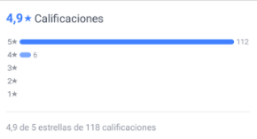

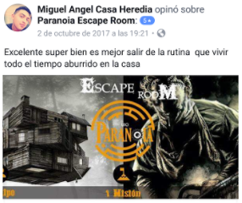

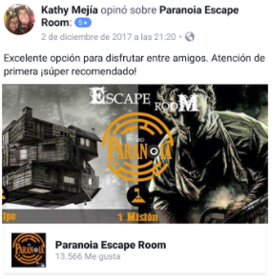

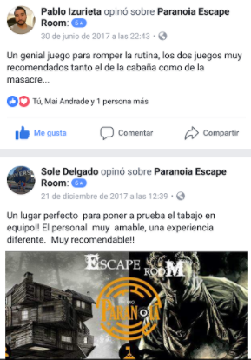

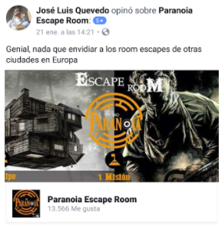

**TRIPADVISOR**

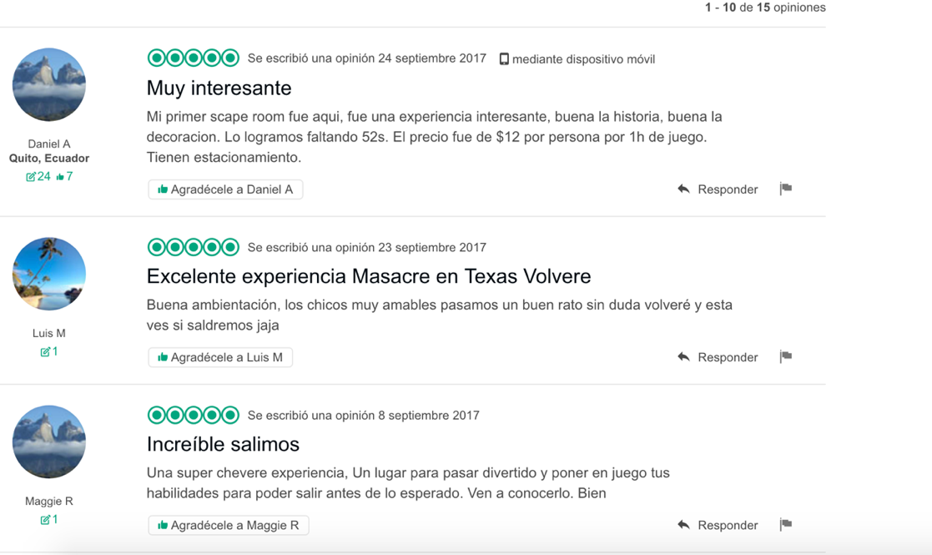

# Beneficios de los juegos de escape

Un juego de escape además de ser una actividad lúdica para pasar un buen rato, les permite vivir una aventura en vivo, también es un juego que permite desarrollar las habilidades mentales de los participantes gracias a que por sus características fomenta el poder interactuar con otros usuarios para poder buscar soluciones a los enigmas mediante el uso de la lógica deductiva.

En este apartado te comentamos sobre los beneficios que se generan al jugar nuestros juegos de escape:

**Beneficios a nivel personal**

**Evasión de la rutina**: Los juegos de escape en vivo son eventos que se escapan a las formas mas habituales de ocio de este colectivo como los video-juegos, las salidas con los amigos o las practicas deportivas, por lo que la participación en los eventos será toda una novedad para ellos.

**Sensación de logro**: La participación en los juegos de escape y los retos constantes a los que los participantes tienen que hacer frente les proporcionan un subidón de adrenalina y una liberación de endorfinas equiparable a las sensaciones que se experimentan practicando deportes de riesgo, participar, ganes o no, es una experiencia increíble, además se experimenta una gran sensación de logro cuando se van superando las pruebas hasta el final.

**Aumento de la creatividad**: Hay que partir de la base que los juegos de escape room son actividades donde existe la acción pero la utilización de la lógica juega un papel determinante a la hora de superar las pruebas, esto ayuda a que se produzca un aumento de la creatividad lo que puede ser utilizado para otras facetas de las vidas de los usuarios.

**Mejora en el proceso de aprendizaje**: El proceso de aprendizaje también puede verse beneficiado por la participación de los adolescentes en los juegos de skp rooms por las mismas razones que se produce un aumento de la creatividad, el razonamiento y la lógica.

**Aumento de la motivación**: Estos juegos ayudan a aumentar la motivación de los participantes por lo que resultan altamente adictivos, por experiencia propia te puedo decir que muchas personas que empiezan con ciertas dudas la participación en estos eventos, una vez que participan vuelven a repetir una y otra vez ya que las experiencias que se viven son muy intensas y gratificantes.

**Desarrollo de la memoria**: La memoria es otra área que se ve beneficiada por la participación en los eventos de los juegos de escape, además del desarrollo de la memoria se ven beneficiadas la concentración, la velocidad mental, la resolución de problemas y la inteligencia.

**Incremento de la capacidad de atención**: Existen estudios acreditados en los que se asegura que la participación en juegos de esta naturaleza ayudan a aumentar los niveles de atención, se produce una mejora del pensamiento deductivo, elimina bloqueos comunicativos y mejora la organización temporal y espacial.

**Beneficios a nivel empresarial**

De igual forma nuestros usuarios empresariales mantienen distintas necesidades por lo cual queremos ofrecerte otros motivos para que planifiquen su próximo team building de empresa con nosotros:

Un juego de escape room enseña lo importante que es la cooperación en un equipo de trabajo.

El equipo se sentirá valorado por su empresa, ya que verá que se preocupa por organizar una actividad divertida y que le ayude en el desarrollo de su trabajo.

A través de un juego de escape room se aprende a comunicar de forma eficiente, ya que comunicarse bien con el equipo es fundamental para descifrar las pistas y superar el reto en los 60 minutos.

Se fomenta la confianza y por lo tanto un buen ambiente de trabajo.

Nada como tener que descifrar pistas, códigos, y abrir candados para fomentar la creatividad y el pensamiento lateral de un equipo de personas.

Una de las bases de los juegos de escape room es la teoría del Flow: cuando estás feliz con lo que haces todo fluye… durante nuestras actividades de team building los equipos se relajan, se ríen, crean lazos de confianza y en definitiva son más felices. ¿Hay algo mejor para un trabajador?

Está demostrado que los trabajadores que se sienten felices en su empresa son mucho más productivos.

Durante nuestras jornadas de team building hemos comprobado cómo se refuerza el sentido de pertenencia empresa.

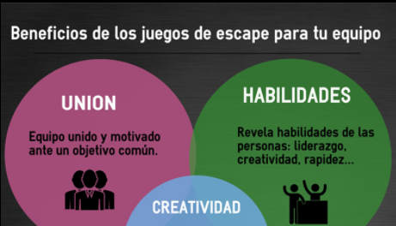

**Team building beneficios**

Además de todos estos motivos, te ofrecemos una sala multiusos y un evento personalizado para que puedan disfrutar no solo de los beneficios que la actividad en sí conlleva, sino de una jornada perfecta y con el trato más profesional que puedas encontrar. Anímate y ¡Acepta el reto!

Herramienta de recursos humanos

De hecho, los juegos de escape también pueden servir como herramienta de recursos humanos para observar habilidades y competencias en un candidato. El éxito de una empresa se mide por el potencial del propio equipo. Sin embargo, en la rutina del horario laboral, en muchos momentos, el tiempo se concentra únicamente para la consecución de los objetivos pero queda poco margen para fomentar ese lazo de compañerismo que es clave en la productividad.

Y por medio de una experiencia lúdica y pedagógica como nuestros juegos, es decir, una experiencia con la que los participantes disfrutan, pueden estar más receptivos para el aprendizaje de lo que implica colaborar por una meta común y ser buenos compañeros.

Experiencia vivencial para desarrollar habilidades

Además, los juegos de escape son situacionales. Es decir, permiten desarrollar habilidades necesarias en el propio puesto de trabajo: técnicas de comunicación, resolución de conflictos, toma de decisiones bajo presión y cumplimiento de plazos. Incluso, este juego también permite a los protagonistas gestionar el estrés ante el estímulo de conseguir una meta que se disfruta más porque se alcanza en colaboración con los demás. Y esta es una lección en sí misma, especialmente, para quienes tienden al individualismo en su forma de entender el talento.

Para mayor información comunícate con nuestros asesores a los teléfonos 0994999111- 0995982599-0980224255.